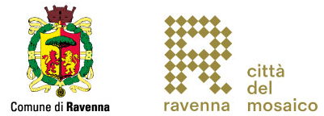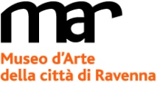

Invito
Anteprima Stampa
Pietro Scarnera
Viaggio in Italia
Storie, avventure e disegni degli artisti del Grand Tour

Venerdì 14 giugno 2024, ore 11
Biblioteca Classense- Manica Lunga
Via Baccarini, 3
Ravenna
In occasione della terza edizione di Coconino Fest, la Biblioteca Classense di Ravenna ospita l’esposizione di una sessantina di tavole e vari materiali preparatori di Viaggio in Italia, il nuovo graphic novel di Pietro Scarnera, autore di fumetti affermato e già vincitore del prestigioso Prix Révélation del Festival internazionale di Angoulême. La mostra apre al pubblico venerdì 14 giugno alle ore 17.30, e a seguire Scarnera parlerà del suo lavoro in un incontro pubblico con lo scrittore Tahar Lamri.

Intervengono:
Silvia Masi, Direttrice della Biblioteca Classense
Roberto Cantagalli, Direttore del MAR
Ilaria Bonaccorsi Gardini, Amministratore delegato Coconino Press
Pietro Scarnera, autore
Luca Baldazzi, Redazione Coconino Press

Biblioteca Classense  Tel. 0544 482112  informazioni@classense.ra.it | MAR - Ufficio relazioni esterne e promozione  Ravenna – Via di Roma, 13  tel. +39 0544 482775 | 482487  ufficio.stampa@museocitta.ra.it www.mar.ra.it | Ufficio stampa Coconino Press  Luca Baldazzi  Tel. 338 3594621  ufficio.stampa@coconinopress.it  www.coconinopress.it

